Solucion tarea 13
Esta práctica es una continuación de la practica anterior, por lo tanto, explicaré el código nuevo y no entero como si hice en la práctica anterior

1. Creamos una base de datos de información sobre los vuelos
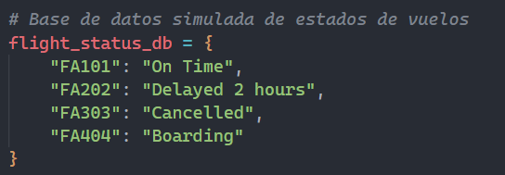

2. Creamos una función que extrae la información del JSON
Extraemos el estado del vuelo del diccionario (imagen anterior) con el id podemos buscar el vuelo
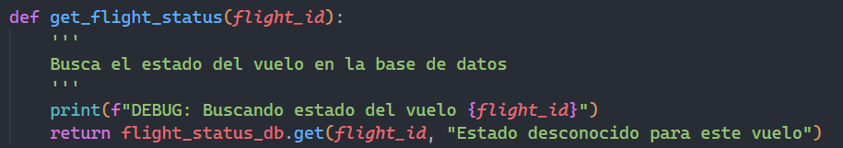

3. Definimos una función
Definimos una nueva función para la herramienta, ahora Ollama puede acceder a 2 herramientas.
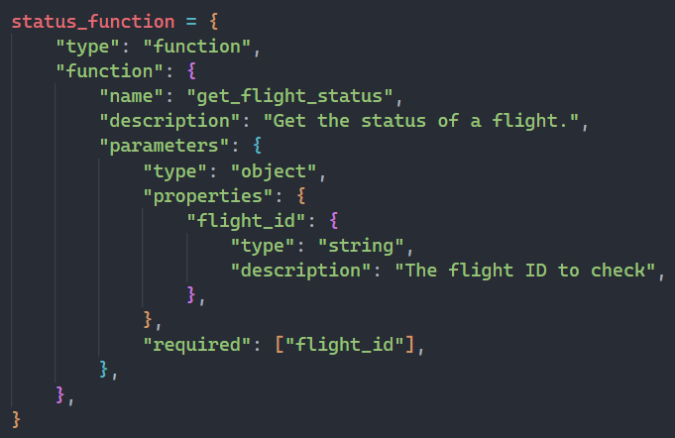

4. Tool en Ollama
Dentro de la llamada a Ollama, en el apartado de tools añadimos la nueva función sobre el estado de los vuelos.
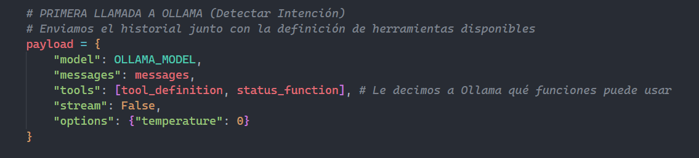

5. Verificación que función ha utilizado Ollama
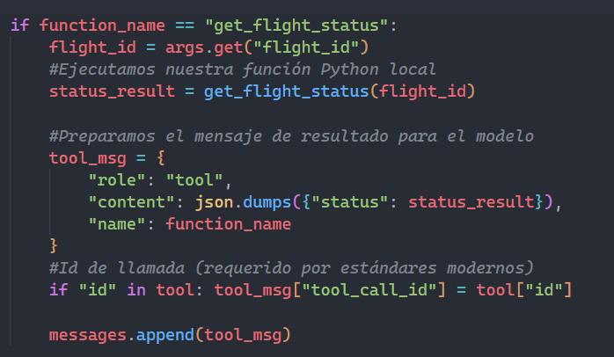

La interfaz gráfica queda así:
